Утверждаю ___________ Л.Г. Бриткова  Начальник отдела культуры,  спорта и молодёжной политики  администрации Чунского района |  |  | План работы  МКУ «Отдел культуры, спорта и молодежной политики администрации Чунского района»  МАРТ 2024 г. |  |  | Согласовано:_______________А.М. Макина  заместитель мэра Чунского района по вопросам социальной  политики администрации Чунского района
понедельник | вторник | среда |  | четверг | пятница | суббота | воскресенье
 |  |  |  |  | 1 | 2 | 3
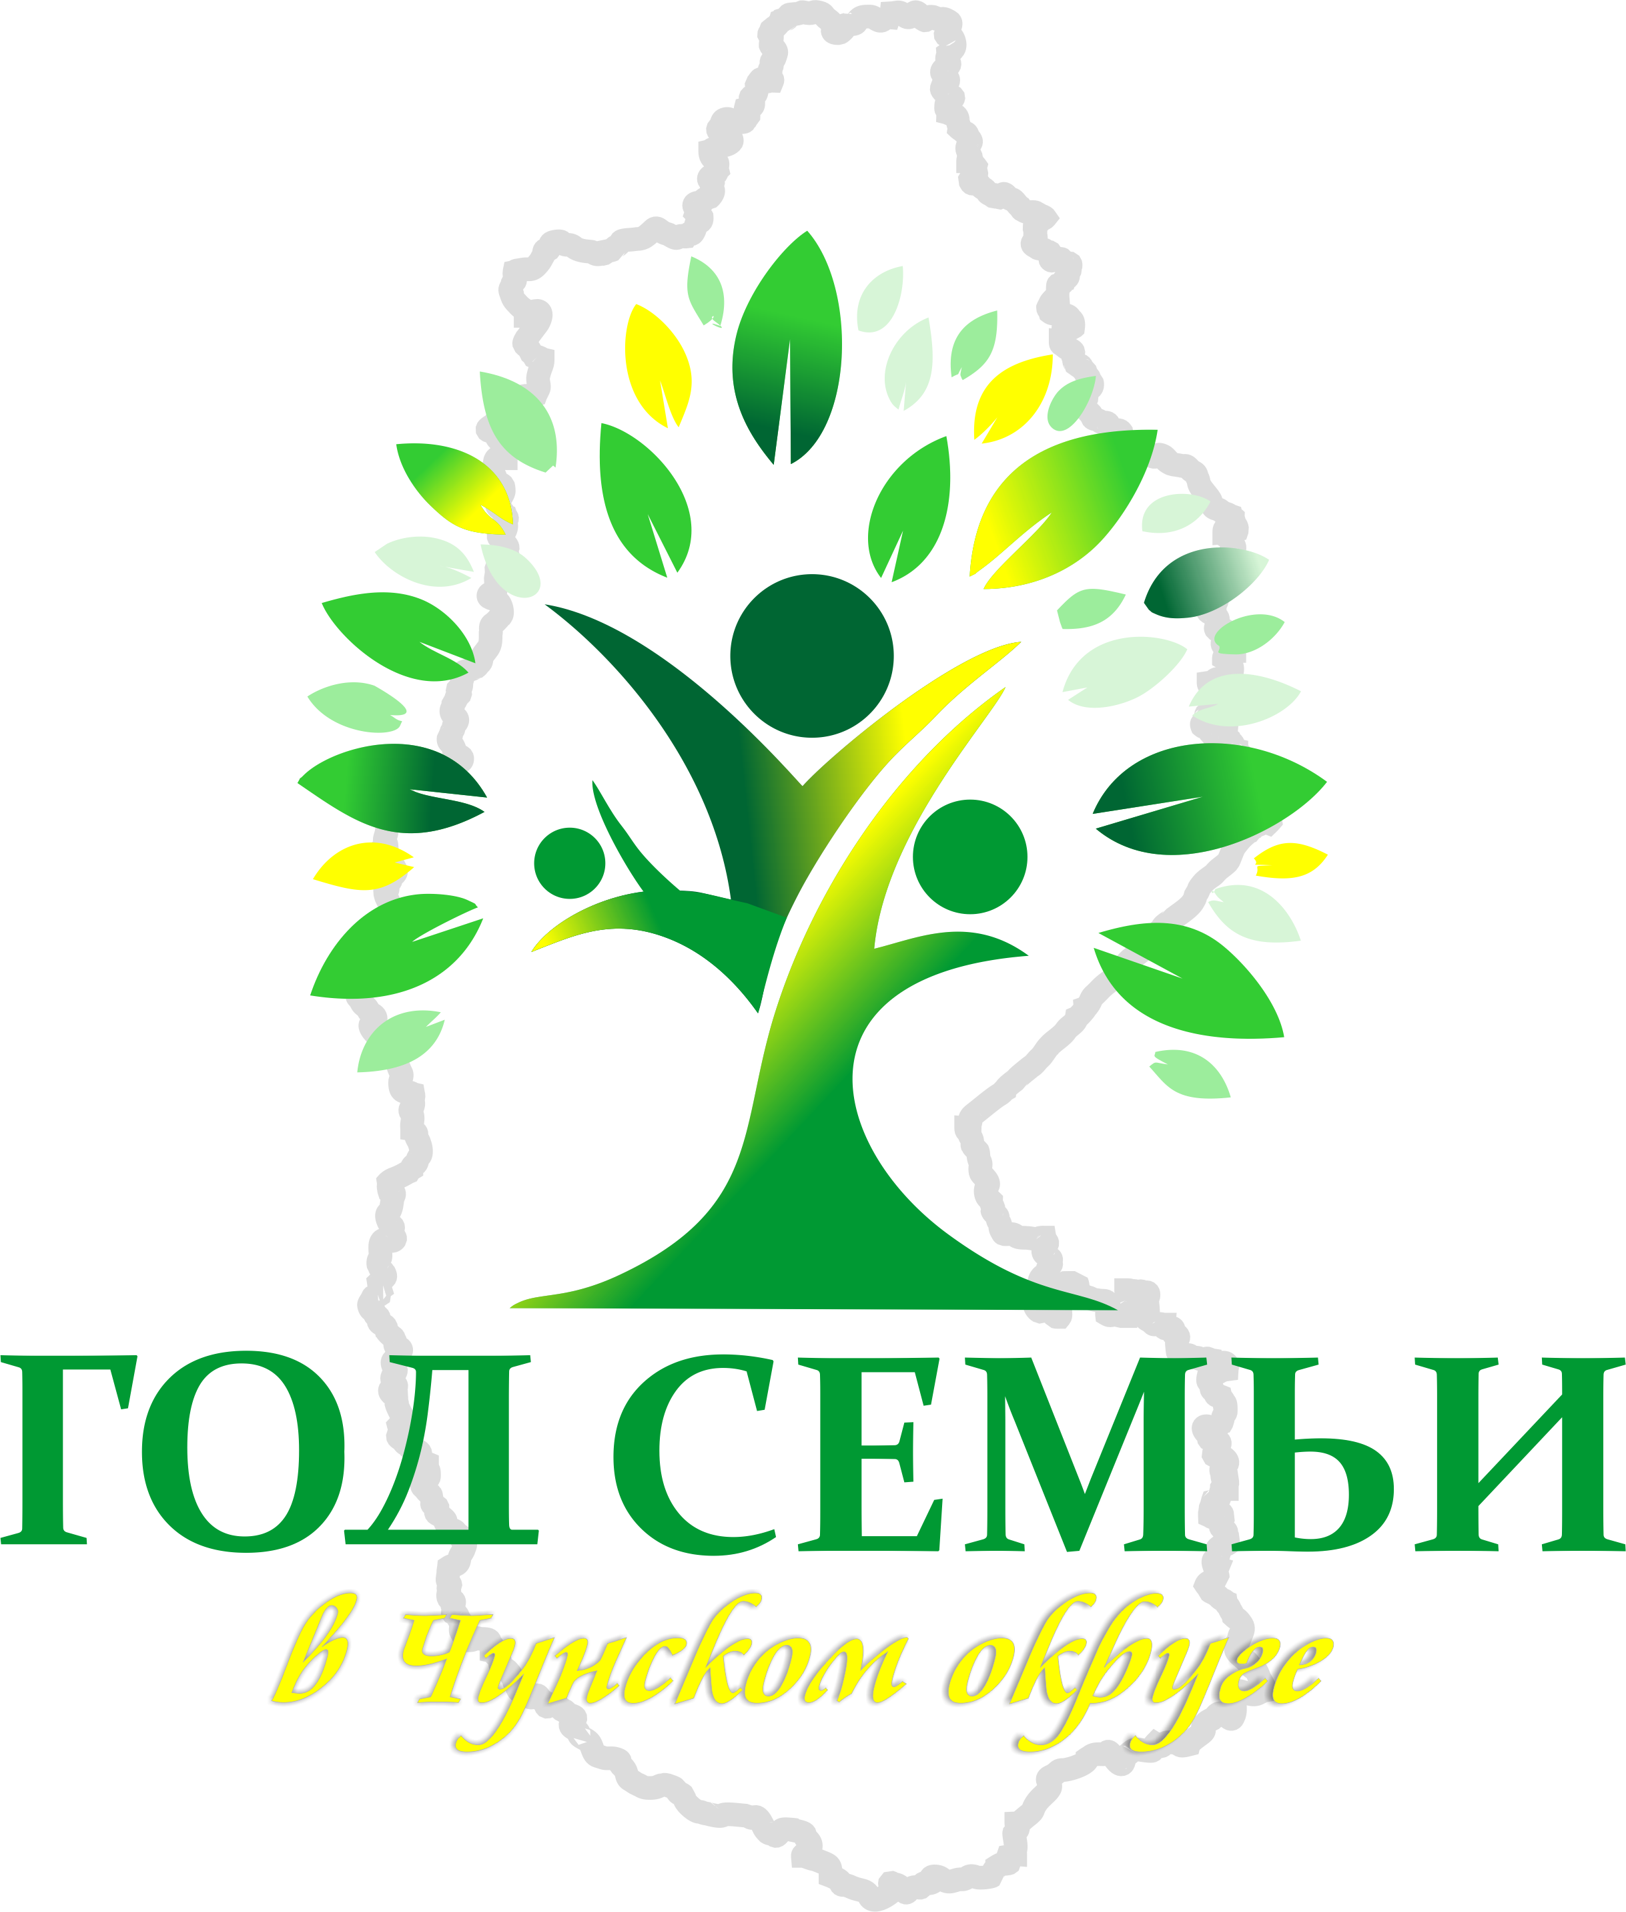  РДК «Победа» 23.03.2024 Участие солистов ОСЭП «Камертон» в конкурсе  «Золотой микрофон» г. Нижнеудинск  МБУДОСШ с 11 по 22.03.2024 Акция «Урок ГТО» среди школьников района;  ЦТТ «ЛиК» в дни школьных каникул Спектакль «Чудик» НМТ «SmileЛиК»;  Чунская ДМШ 27-29 марта – Выездные концертные программы по МО Чунского  района. |  |  |  |  | ОКСМП  09.00 Подведение итогов недели учреждений культуры  ОКСМП  Старт районному конкурсу открыток «Весенняя капель», в рамках празднования международного женского дня | ФОК  10.00 Спортивное мероприятие "Всей семьей на старт".  ЦТТ «ЛиК»  15.00 спектакль «Чудик» НМТ «SmileЛиК» по произведению В. Шукшина  РДК «Победа»  19.00 Молодежная дискотека  Чунская ДМШ  Музыкальное собрание «Семейные посиделки» с участием музыкальных семей | ФОК  12.00 Турнир по большому теннису, посвященный Международному женскому дню
4 | 5 | 6 |  | 7 | 8 | 9 | 10
ОКСМП  Продолжается приём заявок проекта «СЕМЬЯ ГОДА» | Центральная библиотека  10-00 Дайджест «Из зла обязательно родится добро» к 100 – летию со дня рождения Ю. Бондарева | Центральная детская библиотека  12-00 Литературная викторина «Время волшебников прошло» к 125-летию Ю.К. Олеши  ОКСМП  Работа в соц. сетях и на официальном сайте |  | Центральная библиотека  11-00 Акция «Книга на дом»  Л/б «Тайга»  12.00 Лыжная эстафета 60+. | 8 Марта (Международный женский день)  ОКСМП  09.00 Подведение итогов недели учреждений культуры  РДК «Победа»  13:00 Большой праздничный концерт, посвященный Международному женскому дню | ФОК  10.00 Открытый турнир по волейболу среди женских команд, посвященный Международному женскому дню.  ЦТТ «ЛиК»  12.00 «Принцессы и разбойницы» театральный капустник для участников ДОТ «ДиВо»  ФОК  16.00 Закрытие ледового корта | День архивов в России  л/б Тайга  12.00 Районные соревнования по лыжным гонкам «Закрытие лыжного сезона»
11 | 12 | 13 |  | 14 | 15 | 16 | 17
Центральная библиотека  10-00 Юбилейная полка «Писатель, обогнавший время» 140 лет со дня рождения русского писателя-фантаста А. Р. Беляева | РДК «Победа»  Игровая программа в детском саду (в рамках года семьи)  Чунская ДМШ  Мастер-класс по теоритическим дисциплинам Братского музыкального училища для преподавателей Чунской ДМШ | День сдачи Планов на апрель |  | ФОК  10.00 Первенство Чунского района по боксу на кубок мэра Чунского района | Выборы президента РФ  ОКСМП  09.00 Подведение итогов недели учреждений культуры  ФОК  10.00 Первенство Чунского района по боксу на кубок мэра Чунского района | Выборы президента РФ  ФОК  10.00 Первенство Чунского района по боксу на кубок мэра Чунского района  РДК «Победа»  13:00 Масленица (берег реки Зермокан)  рп. Лесогорск  1 этап районного конкурса таланта и профессионального мастерства для юношей «Гордость Юнармии» | Выборы президента РФ
18 | 19 | 20 |  | 21 | 22 | 23 | 24
Центральная детская библиотека  12-00 Громкие чтения к 95-летию И.П. Токмаковой | Подготовка пакета документов для участия в грантах 1 сезон (от министерства по молодежной политики Иркутской области) | РДК «Победа»  Тематическая беседа со школьниками «Семья и семейные ценности»  ЦТТ «ЛиК»  Участие в отборочном туре фестиваля детей инвалидов и детей оставшихся без попечения родителей «Байкальская звезда-2024» |  | Всемирный день поэзии  Международный день кукольника | ОКСМП  09.00 Подведение итогов недели учреждений культуры | с/к Чемпион  12.00 Традиционная районная акция «Отцовский патруль. Мы ГТОвы!» среди населения в возрасте от 6 до 55 лет  РДК «Победа»  13:00 Финал районного конкурса «Гордость Юнармии» | Центральная почта  13.00 Районный АвтоКвест «Семейные гонки», в рамках Года Семьи
25 | 26 | 27 |  | 28 | 29 | 30 | 31
День работника культуры России  ЦТТ «ЛиК»  11.00 II творческая встреча участников кукольных коллективов | РДК «Победа»  Игровая программа в детском саду (в рамках года семьи) | Всемирный день театра  Центральная детская библиотека  11-00 Игровое познавательное путешествие «Первые поселения в Чунском районе» |  | ОКСМП  Завершает приём заявок проект «СЕМЬЯ ГОДА» | ОКСМП  09.00 Подведение итогов недели учреждений культуры  ФОК  10.00 Первенство Иркутской области по самбо до 14 лет | ФОК  10.00 Первенство Иркутской области по самбо до 14 лет  Отделение л/а  12.00 Фестиваль ВФСК ГТО «С днем рождения ГТО»  РДК «Победа»  19:00 Молодежная дискотека | ФОК  10.00 Первенство Иркутской области по самбо до 14 лет  РДК «Победа»  13:00 Межрайонный конкурс детского – юношеского художественного творчества «Юные дарования»

